USE CASE 10 | Browse Directory Registry
Поле | Содержание
USE CASE 10 | Browse Directory Registry
Описание | Пользователь просматривает реестр НСИ: список своих редактируемых (черновики) и справочников реестра с кодами, наименованиями, типами и датами действия, фильтрует по типу и выбирает действие над справочником.
Используется в | N/A
Предусловия | Пользователь вошёл в систему. Сервер доступен.
Условие успешного завершения | Реестр отобразил справочники, доступные пользователю: раздел «Редактируемые» и «Реестр справочников» со столбцами «Код», «Наименование», «Тип», «Дата начала», «Дата окончания», счётчиком «Всего: N». Пользователь выбрал действие над справочником.
Условие завершения с ошибкой | Реестр не загружен. Отображена причина («Не удалось загрузить справочники», «Нет связи с сервером»). Доступен повтор.
Акторы | Бизнес-аналитик (первичный — ищет свой справочник); Руководитель (вторичный — просматривает реестр организации).
Стимул | Пользователь открывает раздел «Реестр НСИ» (главная страница системы).

ОСНОВНОЙ ПОТОК (DESCRIPTION)
Шаг | Действие
1 | Пользователь открывает раздел «Реестр НСИ».
2 | Система запрашивает у сервера список доступных пользователю справочников.
3 | Система отображает реестр: раздел «Редактируемые» (свои черновики) и «Реестр справочников» со столбцами «Код», «Наименование», «Тип», «Дата начала», «Дата окончания», «Выбор действия».
4 | Система отображает фильтр по типу («Все», «Пользовательский», «Технологический», «Защищенный (классификатор)»), счётчик «Всего: N» и пагинацию (записей на странице).
5 | Пользователь выбирает справочник и действие.
6 | Система выполняет выбранное действие (открытие в конструкторе или просмотре).

РАСШИРЕНИЯ (EXTENSIONS)
Шаг | Ветвление
2a | Загрузка справочников не удалась:  2a1. Система отображает «Не удалось загрузить справочники» с причиной (сервер недоступен/ошибка HTTP).  2a2. Завершить сценарий; доступен повтор.
3a | Свой черновик отсутствует в разделе «Редактируемые» после удаления:  3a1. Система обновляет счётчик «Всего: N» и состав списка.  3a2. Продолжить с шага 4.
5a | Справочник недоступен (изменены права):  5a1. Система отображает «Не удалось открыть справочник» / «Запрошенный ресурс не найден».  5a2. Продолжить с шага 5.

ВАРИАЦИИ (VARIATIONS)
Шаг | Вариант
4 | Фильтрация по типу справочника:  · «Все» — без фильтра  · «Пользовательский»  · «Технологический»  · «Защищенный (классификатор)»  Все варианты приводят к одному результату — отфильтрованный список в тех же столбцах.
5 | Пользователь может выбрать справочник:  · из своих редактируемых (черновиков)  · из активных справочников реестра  · через фильтр по типу  · на другой странице пагинации (например, 20 записей на странице)
6 | Выбранный действие:  · открыть черновик в конструкторе (редактирование)  · открыть опубликованный справочник в режиме просмотра (read-only)

СВЯЗИ С ДРУГИМИ USE CASE
- Расширяет: Create Directory (use case 01) — условно, при проверке дубликата кода (расширение 1a того UC).
- Расширяет: Delete Directory Draft (use case 13) — условно, при наличии черновика в реестре (расширение 3a данного UC).

ДИАГРАММА USE CASE
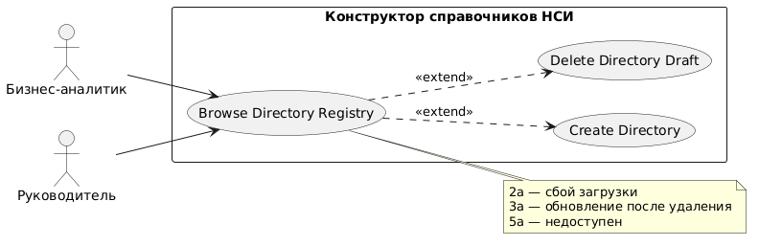
Собственная диаграмма сценария: `Диаграмма UC-10.png`. Системная диаграмма — в файле «Диаграмма Use Case системы».
@startuml
left to right direction

actor "Бизнес-аналитик" as BA
actor "Руководитель" as RM

rectangle "Конструктор справочников НСИ" {
usecase "Browse Directory Registry" as UC10
usecase "Create Directory" as UC1
usecase "Delete Directory Draft" as UC13
}

BA --> UC10
RM --> UC10

UC10 ..> UC1 : <<extend>>
UC10 ..> UC13 : <<extend>>

note right of UC10 : 2a — сбой загрузки\n3a — обновление после удаления\n5a — недоступен
@enduml

